「文案設計與敘事」創意文案成果報告

拯救流浪動物，共創無家可歸的幸福
靜宜大學

早九起不來
資管三Ｂ
鄭捷妤、蔡孟潔、劉子瑄、陳怡琳

組長 劉子瑄 s1100386@gm.pu.edu.tw

- 摘要

我們的提案旨在創建一個全面的流浪動物救援和保護計劃，為無家可歸的動物提供溫暖的家和愛護，同時提高社會對這個問題的關注。我們相信每一隻流浪動物都擁有生存的權利，應該受到尊重和關愛。我們將致力於通過教育、領養、醫療護理和社區參與，創建一個關懷流浪動物的社會。提案的實施將有以下影響：
- 救助更多的流浪動物，提供它們一個永久的家。
- 減少流浪動物的數量，改善城市街頭的動物福祉。
- 提高社會意識，鼓勵人們關心和參與保護流浪動物的事業。
- 創建就業機會，支持流浪動物救援和照顧。

我們旨在攜手社區，共同努力，實現一個沒有無家可歸動物的社會，並在這個過程中傳播關愛和同理心。

- 目標

- 引言
- 背景資料
- 問題陳述
- 目的
- 流浪動物問題
- 流浪動物的現狀
- 影響社會和環境的問題
- 需要關注的關鍵
- 我們的使命
- 目標和願景
- 我們的核心價值觀
- 我們的計畫
- 流浪動物救援
- 流浪動物領養
- 教育和意識活動
- 長期策略
- 預期的影響
- 流浪動物的生活改善
- 社會意識提高
- 社區參與增加
- 整體流浪動物問題的改善
- 如何參與
- 捐款和贊助
- 志願者參與
- 分享和支持
- 結語
- 再次強調我們的使命
- 邀請更多人參與
- 感謝支持者

- 緒論

流浪動物問題是全球范圍內的嚴重問題。許多動物因各種原因而無家可歸，導致它們生存環境的不安全和生活質量的降低。這些動物常常遭受饑餓、疾病、虐待和不良天氣等困難，這是一個急需解決的問題。

提案的主題是拯救流浪動物，並共創無家可歸的幸福。這個主題強調了對動物福祉的關心和人類社會對這個問題的共同責任。它不僅關注救援流浪動物，還強調了給予它們一個永久的家和關愛，以實現幸福和安全的生活。提案的目的是創建一個全面的流浪動物救援和保護計劃。這個計劃不僅關注救助流浪動物，還包括提高社會對這個問題的關注，通過教育和社區參與來促進問題的解決。

此外，提案還旨在創建就業機會，支持流浪動物的救援和照顧，從而在社會中促進更多人參與和貢獻。

這個主題與許多現實問題密切相關。首先，流浪動物數量的增加對城市動物福祉構成了威脅，不僅對這些動物本身有害，還可能引發公共衛生問題。其次，流浪動物問題與動物虐待和無良繁殖有關，因此，通過提供救援和領養方案，可以減少這些不當行為。最後，提高社會意識和參與也有助於改變人們對動物權益的看法，提倡同理心和愛護，並有助於建立更具人道關懷的社會。

總之，這個提案旨在解決一個迫切的社會問題，即流浪動物的無家可歸，並強調了對動物福祉和社會參與的價值。通過這個提案，人們可以共同努力，實現一個更具同理心和關愛的社會，並為無家可歸的動物提供機會獲得幸福和永久的家。

- 人文設計理念

在我們的提案中，將設計思考原則應用於流浪動物救援和保護計劃，有助於創建一個更有效和具有共鳴的方案。以下是如何實現這一目標：

共情（Empathize）：首先，設計思考要求我們深入理解無家可歸動物的需求以及社區成員的需求和價值觀。這包括對流浪動物的生活狀況和挑戰進行深入的研究，並與社區成員、志願者和專業人士進行對話。這種共情過程有助於確保計劃以人為本，真正解決了問題。

定義（Define）：在共情階段的基礎上，定義詳細的問題陳述。這可以是關於如何提高流浪動物的生活質量，如何提高社區對流浪動物問題的關注，以及如何促進領養和參與。確保這些問題陳述以人們的需求和價值觀為中心。

點子生成（Ideate）：在這個階段，集思廣益，尋找各種可能的解決方案。考慮包括教育、醫療護理、領養方案和社區參與在內的多種方法，以滿足無家可歸動物的需求並引起社會關注。

原型（Prototype）：創建原型，進行實驗和測試。這可以包括建立小規模項目或模擬，以評估提案的可行性和效果。原型的目的是確保解決方案符合需求並能夠實施。

測試（Test）：在現實環境中測試提案。進行小規模實驗，並不斷從反饋中學習，以優化和改進計劃。這有助於確保提案以人為本，真正滿足流浪動物和社區的需求。

實施（Implement）：一旦確定提案是有效的，則可以進行全面實施。在實施過程中，持續關注反饋和評估，以確保計劃保持以人為本的特點並不斷改進。

透過設計思考的方法，我們的提案可以確保以人為本，真正關心流浪動物和社區成員的需求和價值觀。這樣的計劃更有可能取得成功，因為它尊重和響應人們的關注，並致力於創建一個更具同理心和關愛的社會。

- 生成AI的應用

使用chatgpt，明確的提供我們的文案主題和設計理念，使他根據我們的目標生成內容。生產的內容再進一步的調整和更改以確保其一致性和流暢度適配文案內容。

生成圖片我們選擇使用canva應用程式，輸入文案的主題讓他生成模板，再適當的調整內容、字體大小和風格排版，以產出最符合我們文案理念的圖文設計成果。

- 設計成果

我們提出的方案旨在解決流浪動物問題，對目標受眾、社會、環境和文化都產生積極的影響。以下是我們的設計成果：

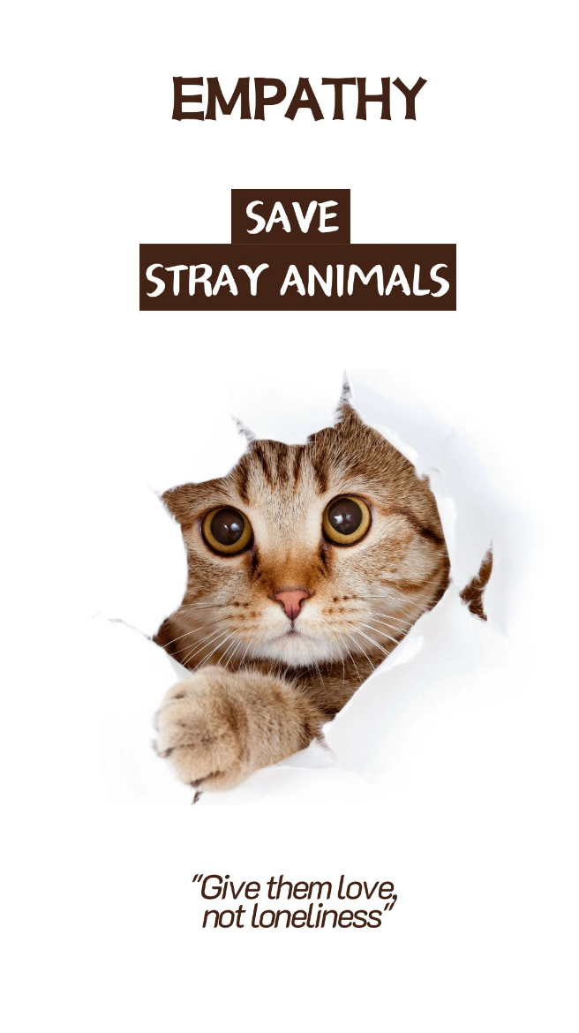
六、設計成果

- 對目標受眾的影響
- 領養家庭：通過推廣領養而非購買的理念，我們幫助許多家庭找到了一個可愛的伴侶，同時減少了流浪動物的數量。
- 社會影響
- 減少動物虐待：我們的方案減少了流浪動物遭受虐待和遺棄的情況，提高了社會對動物權益的關注。
- 創造就業機會：建立庇護所、提供醫療保健和執行領養程序，創造了就業機會，促進當地經濟增長。
- 環境影響
- 減少流浪動物對環境的負擔：控制流浪動物數量有助於減少野生動植物棲息地的壓力，保護生態系統的完整性。
- 減少疫病傳播：通過提供醫療照顧和絕育計劃，我們有助於防止疫病在野生動物中傳播。
- 文化影響
- 倡導動物權益：我們的方案有助於推動社會對待動物的價值觀念，使動物權益成為文化的一部分。
- 教育和宣傳：通過教育活動和宣傳，我們在社會中強調擁有寵物的責任，並推動對流浪動物的關懷。
- 通過這個方案，我們希望改善人們的生活，使社會更關注動物權益，同時減少流浪動物的數量，保護環境，並在文化上推動正面的變革。

- 結論

這項針對流浪動物的綜合方案以「拯救流浪動物，共創無家可歸的幸福」為名，已經在多個層面產生積極的影響。

對目標受眾而言，流浪動物獲得了更多的生存機會和領養機會，同時幫助了家庭找到可愛的伴侶。社會上，我們減少了動物虐待和遺棄情況，提高了社會對動物權益的關注，並創造了就業機會。

對環境而言，我們減少了流浪動物對野生動植物和生態系統的壓力，同時防止疫病在野生動物中的傳播。

在文化層面，我們推動了動物權益的價值觀念，透過教育和宣傳活動引領社會正面的變革。總之，這個方案不僅改善了人們的生活，更使社會更關注動物權益，同時促進了環境保護和文化轉變，為流浪動物的未來帶來了新曙光。

